การออกแบบระบบการสำรวจเครือข่ายอย่างง่าย

3.1 การออกแบบระบบการสำรวจเครือข่ายอย่างง่าย
ในการพัฒนาระบบการสำรวจเครือข่ายอย่างง่ายจะใช้การพัฒนาในแบบของ Object-Oriented ดังนั้นการออกแบบระบบการสำรวจเครือข่ายอย่างง่ายจึงได้ทำการวิเคราะห์และออกแบบโดยใช้ UML (Unified Modeling Language) ซึ่งเป็นการวิเคราะห์และออกแบบระบบโดยการสร้างโมเดลขึ้นมาเพื่อจำลองออบเจ็กต์ต่างๆที่มีอยู่ในระบบและแสดงความสัมพันธ์ระหว่างออบเจ็กต์เหล่านั้น
ในการวิเคราะห์และออกแบบระบบโดยใช้ UML จะประกอบไปด้วยไดอะแกรมต่างๆ ดังนี้

3.1.1 Use Case Diagram
เป็นไดอะแกรมที่แสดงถึงฟังก์ชันการทำงานที่สำคัญๆ ของระบบ ดังแสดงในรูปที่ 3-1
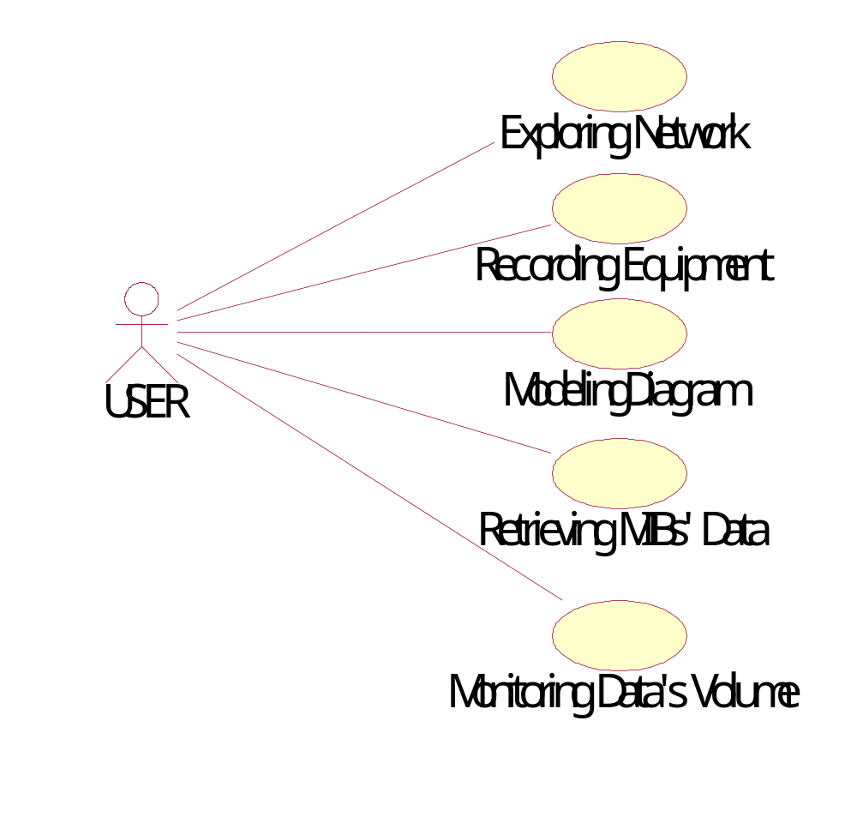

รูปที่ 3-1 Use Case Diagram
จากรูปที่ 3-1ฟังก์ชันการทำงานที่สำคัญที่ปรากฏอยู่ภายใน Use Case สามารถนำไปเปรียบเทียบกับฟังก์ชันการทำงานในการบริหารงานและจัดการเครือข่ายการสื่อสารที่แสดงในรูปที่ 2-1 โดยสามารถเปรียบเทียบออกมาได้ดังรูปที่ 3-2 ซึ่งจะแสดงแถบของสีที่ฟังก์ชันการทำงานในการบริหารงานและจัดการเครือข่ายการสื่อสารที่ระบบการสำรวจเครือข่ายอย่างง่ายนี้สามารถทำได้
ฟังก์ชันการทำงานในการบริหารงานและจัดการเครือข่ายการสื่อสารที่ระบบการสำรวจเครือข่ายอย่างง่ายมีรายละเอียดดังนี้
- Exploring Network
เป็นฟังก์ชันการทำงานในการตรวจหาเส้นทางการเชื่อมต่อของเครือข่าย รวมไปถึงการตรวจหาเครือข่ายและอุปกรณ์ต่างๆที่อยู่บนเครือข่ายเพื่อทำการเก็บข้อมูลของเครือข่ายและอุปกรณ์ต่างๆบนเครือข่าย
- Recording Equipment
เป็นฟังก์ชันการทำงานในการเก็บบันทึกข้อมูลรายละเอียดของอุปกรณ์ที่อยู่บนเครือข่าย โดยระบบการสำรวจเครือข่ายอย่างง่ายจะเก็บข้อมูลรายละเอียดของอุปกรณ์บนเครือข่ายในรูปของ Text File ซึ่งข้อมูลเหล่านี้จะถูกนำไปใช้ในการแสดงแผนภาพของเครือข่าย
- Modeling Diagram
เป็นฟังก์ชันการทำงานในการสร้างแบบจำลอง (Model) โดยการแสดงออกมาในรูปของแผนภาพ (Diagram) ของเครือข่ายและอุปกรณ์บนเครือข่าย ซึ่งเป็นการช่วยเหลือผู้ใช้ในการทำความเข้าใจในรูปแบบของเครือข่ายและส่วนประกอบของเครือข่ายมากยิ่งขึ้นโดยการใช้แบบจำลอง
- Retrieving MIBs’ Data
เป็นฟังก์ชันการทำงานในการเรียกดูข้อมูลของอุปกรณ์หนึ่ง ๆ ที่เก็บอยู่ใน Management Information Base (MIB) ของอุปกรณ์นั้น ๆ
- Monitoring Data’s Volume
เป็นฟังก์ชันการทำงานในการตรวจวัดดูปริมาณข้อมูลที่ไหลเข้าและออกจากอุปกรณ์หนึ่ง ๆ ซึ่งข้อมูลเหล่านี้สามารถแบ่งได้เป็นหลาย ๆ ประเภทและสามารถนำข้อมูลเหล่านั้นมาแสดงเป็นกราฟ

Network status
Monitoring
Network routing
Parameter Database
Configuration
control
Facility control
Monitoring
Statistical analysis
Database
generation and
analysis
Reporting
Tuning
Data collection
Requirements
analysis
-Trend analysis
Modeling
Design
Optimization
Implementation
Issue orders
Recording
Reconciliation of
Invoices
Development of
cost algorithms
Assignment of
costs
Equipment records
Facility records
Personnel records
Training
Authentication of
users
Maintaining
Security
Encryption
Key Distribution
Audits
Traces
Monitoring
Statistical analysis
Database
generation and
analysis
Reporting
Tuning
Event notification
Logging
Ticketing
Tracking
Isolation
Resolution
Network Management
Function Areas and Tasks
Planning/Support
Management
Security
Management
Asset
Management
Accounting
Management
Performance
Management
Fault
Management
Configuration
Management
Equipment records

Issue orders
Recording
Reconciliation of
Invoices
Development of
cost algorithms
- Assignment of
costs
Authentication of
users
Maintaining
Security
Encryption
Key Distribution
Audits
Traces
Network Management
Function Areas and Tasks
Planning/Support
Management
Security
Management
Asset
Management
Accounting
Management
Performance
Management
Fault
Management
Configuration
Management
ISO Standard Management Function
ฟังก์ชันการทำงานที่ระบบสามารถทำได้
Additional

รูปที่ 3-2 ฟังก์ชันการทำงานในการบริหารงานและจัดการเครือข่ายการสื่อสารข้อมูลที่ระบบการสำรวจเครือข่ายอย่างง่าย สามารถทำได้

3.1.2 Object Diagram
เป็นไดอะแกรมที่แสดงถึงออบเจ็กต์ต่างๆที่ระบบจำเป็นต้องมีและแสดงความสัมพันธ์ระหว่างออบเจ็กต์เหล่านั้น ดังแสดงในรูปที่ 3-3
Simple Network Explorer
Explorer_Controller
SNMP_Manager
Ping_Controller
1
1
1
Network_Diagram
*
User_Interface
1
Component_Database
1
Component_Diagram
*
Network_Interface
*
1
Monitor_Controller
1
Network_Database
1

รูปที่ 3-3 Object Diagram
จากรูปจะเห็นได้ว่า ออบเจ็กต์ Simple Network Explorer จะประกอบไปด้วยออบเจ็กต์ต่างๆซึ่งสามารถแบ่งออกได้เป็น 5 ส่วนใหญ่ๆตามลักษณะการทำงาน
- ส่วน Explorer เป็นส่วนที่ทำหน้าที่ในการตรวจหาและเก็บข้อมูลของอุปกรณ์ต่างๆที่อยู่ภายในเครือข่ายที่กำหนด ซึ่งก็คือ ออบเจ็กต์ Explorer_Controller โดยจะประกอบไปด้วย ออบเจ็กต์ที่สำคัญในการทำงาน 2 ออบเจ็กต์ คือ Ping_Controller ซึ่งเป็นส่วนที่ทำหน้าในการตรวจสอบสถานะของไอพีแอดเดรสที่กำหนดเพื่อดูว่า ขณะนั้นไอพีแอดเดรสนั้น Active อยู่หรือไม่และ SNMP_Manager ซึ่งเป็นส่วนที่ทำหน้าที่ในการเก็บข้อมูลของเครือข่ายและอุปกรณ์ต่างๆที่อยู่ภายในเครือข่าย
- ส่วน Monitor เป็นส่วนที่ทำหน้าที่ในการตรวจวัดปริมาณของข้อมูลที่ไหลเข้าและออกจากอุปกรณ์หนึ่ง ๆ ซึ่งก็คือ ออบเจ็กต์ Monitor_Controller นอกจากนี้ยังมีหน้าที่ในการแสดงผลข้อมูลออกมาในรูปของกราฟอีกด้วย
- ส่วน Database เป็นส่วนที่ทำหน้าที่เก็บข้อมูลต่างๆของเครือข่ายและอุปกรณ์ต่างๆบนเครือข่าย ซึ่งจะถูกแบ่งออกเป็น 2 ส่วนคือ Network_Database และ Component_Database โดยที่ Network_Database จะเก็บข้อมูลต่างๆของเครือข่ายการสื่อสารต่างๆบนระบบ และComponent _Database จะเก็บข้อมูลต่างๆของอุปกรณ์ต่างๆที่อยู่ในเครือข่าย
- ส่วน Diagram เป็นส่วนที่ทำหน้าที่แสดงแผนภาพไดอะแกรมของเครือข่ายที่ต้องการ ซึ่งจะถูกแบ่งออกเป็น 2 ส่วน คือ Network_Diagram และ Component_Diagram โดยที่ Network_Diagram จะทำหน้าที่รับผิดชอบในการแสดงไดอะแกรมของเครือข่ายต่างๆที่อยู่ภายในระบบเครือข่ายที่ต้องการ และ Component_Diagram จะทำหน้าที่รับผิดชอบในการแสดงไดอะแกรมของอุปกรณ์ต่างๆที่อยู่ภายในระบบเครือข่ายที่ต้องการ
- ส่วนของการรับข้อมูลจากผู้ใช้นั่นคือ ออบเจ็ค User_Interface ซึ่งจะทำหน้าที่ในการรับคำสั่งจากผู้ใช้และรับค่า IP Range ที่ผู้ใช้ต้องการ

3.1.3 Class Diagram
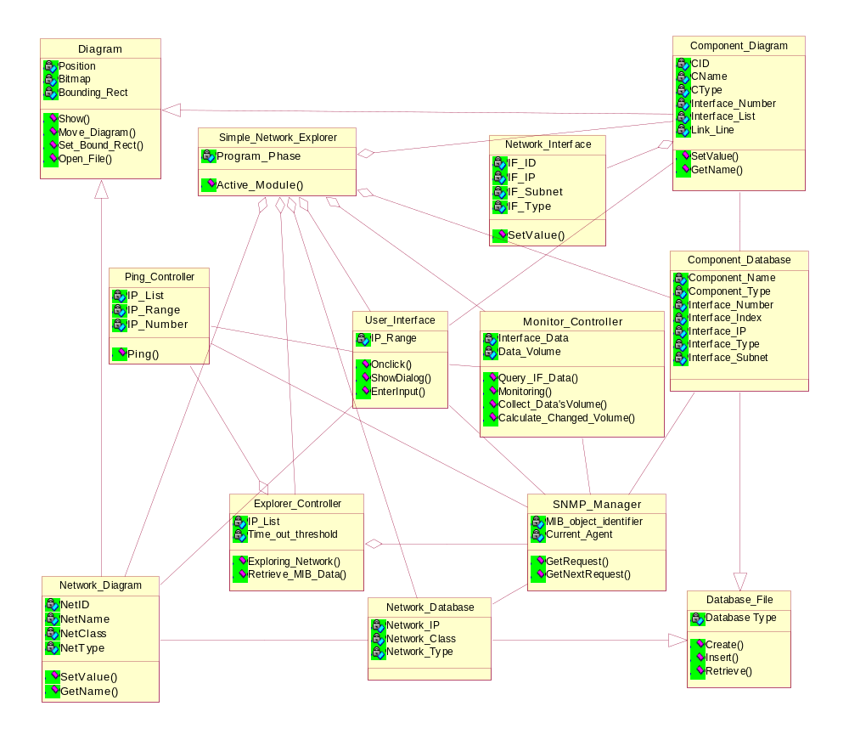
เป็นไดอะแกรมที่แสดงถึงคลาสต่างๆที่มีในระบบและความสัมพันธ์ระหว่างคลาสเหล่านั้นดังแสดงในรูปที่ 3-3

รูปที่ 3-4 Class Diagram
จากรูปจะเห็นได้ว่า คลาส Simple_Network_Explorer จะมีความสัมพันธ์แบบ Aggregation กับคลาสอื่นๆที่จำเป็นต่อฟังก์ชันการทำงานของระบบ ได้แก่
- คลาส Explorer_Controller ซึ่งมีหน้าที่ในการตรวจหาและเก็บข้อมูลของเครือข่ายและอุปกรณ์ต่างๆภายในเครือข่ายที่ต้อง โดยคลาสนี้จะมีความสัมพันธ์แบบ Aggregation กับคลาส Ping_Controller ที่ทำหน้าในการตรวจสอบสถานะของไอพีแอดเดรสที่กำหนดโดยการ PING และคลาส SNMP_Manager ที่ทำหน้าที่ในการเก็บข้อมูลของเครือข่ายและอุปกรณ์ต่างๆที่อยู่ภายในเครือข่าย
- คลาส Monitor_Controller ซึ่งมีหน้าที่ในการตรวจวัดปริมาณข้อมูลไหลเข้าและออกจากอุปกรณ์หนึ่ง ๆ และนำข้อมูลที่ตรวจวีดได้เหล่านั้นมาแสดงในรูปแบบของกราฟ
- คลาส Network_Database และคลาส Component_Database ซึ่งมีหน้าที่ในการเก็บข้อมูลต่างๆของเครือข่ายและอุปกรณ์ต่างๆบนเครือข่ายตามลำดับ โดยที่คลาสทั้ง 2 นั้นมีความสัมพันธ์แบบ Generalization มาจากคลาส Database_File
- คลาส Network_Diagram และคลาส Component_Diagram ซึ่งมีหน้าที่ในการแสดงแผนภาพไดอะแกรมของเครือข่ายและอุปกรณ์ต่างๆบนเครือข่ายตามลำดับ โดยที่คลาสทั้ง 2 นั้นมีความสัมพันธ์แบบ Generalization มาจากคลาส Diagram
- คลาส User_Interface ซึ่งมีหน้าที่ในการรับคำสั่งจากผู้ใช้และรับค่า IP Range ที่ผู้ใช้ต้องการ
นอกจากนี้ยังมีความสัมพันธ์แบบ Association ระหว่างคลาสที่ทำการติดต่อกัน เช่น
- คลาส User_Interface ที่ติดต่อกับคลาส Ping_Controller เพื่อส่งค่า IP Range ที่รับเข้ามา
- คลาส User_Interface ที่ติดต่อกับคลาส Monitor_Controller เพื่อส่งค่า IP Range ที่รับเข้ามา และในกรณีที่ผู้ใช้ต้องการแสดงค่าในรูปแบบของกราฟก็จะทำการรับค่าชนิดของข้อมูลที่ผู้ใช้ต้องการให้แสดงผลเป็นกราฟเข้ามาให้คลาส Monitor_Controller ด้วย
- คลาส Ping_Controller ที่ติดต่อกับคลาส SNMP_Controller เพื่อส่ง List ค่าของไอพีแอดเดรสที่ active อยู่ไปให้
- คลาส SNMP_Controller ที่ติดต่อกับคลาส Network_Database และคลาส Component_Database เพื่อส่งข้อมูลรายละเอียดของเครือข่ายและอุปกรณ์ต่างๆบนเครือข่ายไปเก็บยังคลาส Network_Database และคลาส Component_Database ตามลำดับ
- คลาส Network_Database และคลาส Component_Database ที่ติดต่อกับคลาส Network_Diagram และคลาส Component_Diagram ตามลำดับ เพื่อส่งข้อมูลรายละเอียดของเครือข่ายและอุปกรณ์ต่างๆบนเครือข่ายไปปรมวลผลเพื่อแสดงออกมาเป็นไดอะแกรม

3.1.4 Scenario
เป็นไดอะแกรมที่จำลองการทำงานของระบบ เพื่อแสดงให้เห็นถึงการทำงานที่เป็นลำดับขั้นตอนและการทำงานร่วมกันของออบเจ็กต์ต่างๆในระบบ
1. Sequence Diagram แสดงการเริ่มต้นทำงานของโปรแกรม
เป็น Sequence Diagram ที่จำลองสถานะการณ์การเริ่มต้นทำงานของโปรแกรมโดยผู้ใช้จะทำการรันโปรแกรมระบบการสำรวจเครือข่ายอย่างง่าย จากนั้น Program Controller จะทำการกำหนดค่าเริ่มต้นให้กับออบเจ็กต์ต่างๆในระบบ

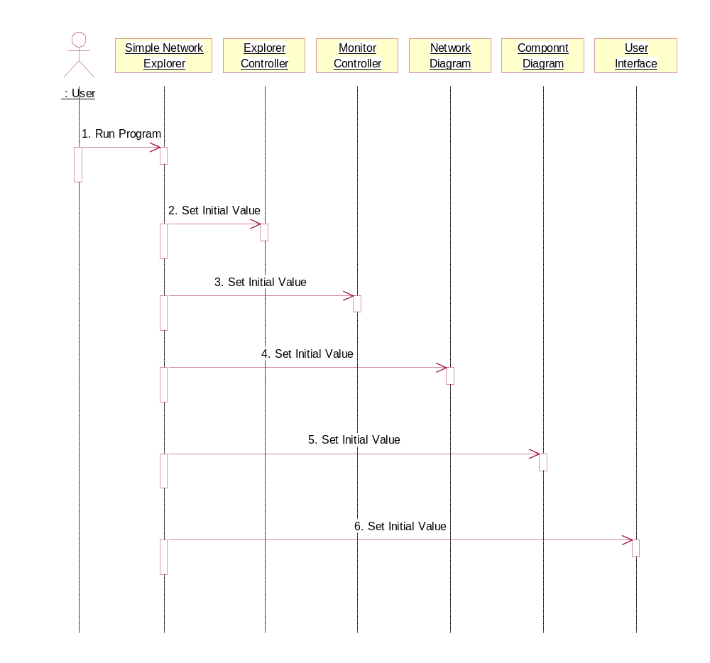
รูปที่ 3-5 Sequence Diagram แสดงการเริ่มต้นทำงานของโปรแกรม

3.1.4.2 Sequence Diagram แสดงการเริ่มต้นทำการตรวจค้นหาเครือขายและอุปกรณ์ต่างๆในเครือข่าย (Discovery)
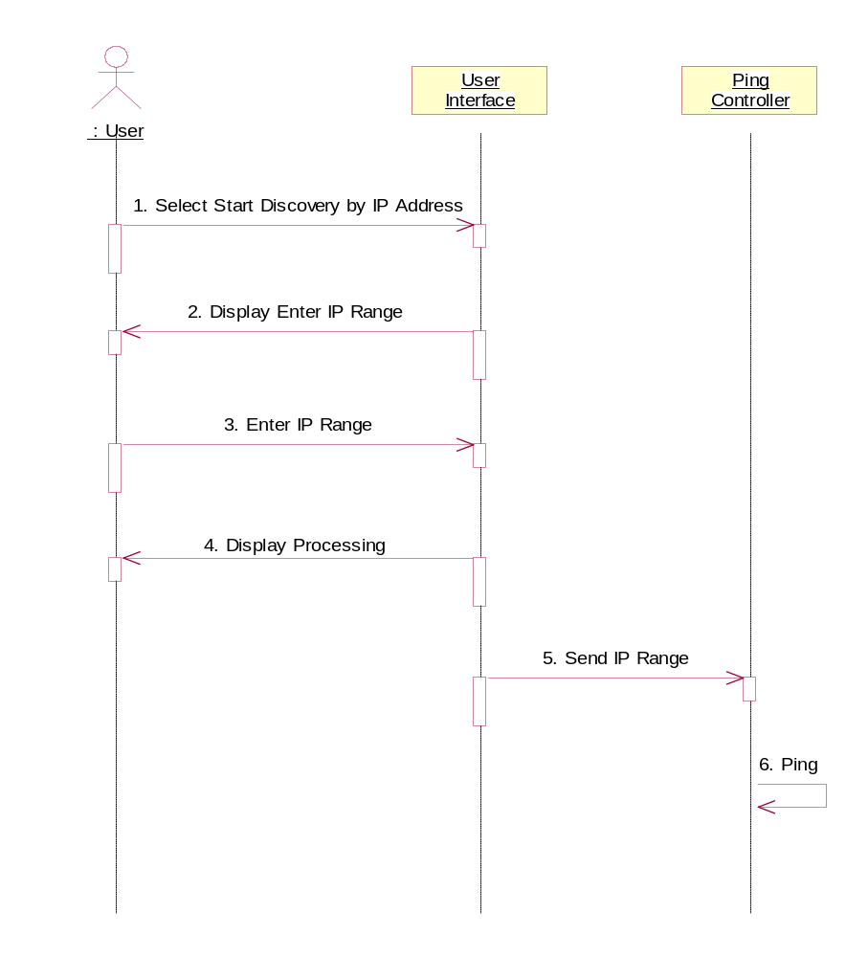
เป็น Sequence Diagram ที่จำลองสถานะการณ์การเริ่มต้นการตรวจค้นหาเครือข่ายและอุปกรณ์ต่างๆในเครือข่าย โดยผู้ใช้จะทำการเลือกที่เมนู Discovery -> Start Discovery จากนั้นจะปรากฏไดอะล็อคให้ผู้ใช้กำหนดค่าไอพีแอดเดรสเริ่มต้นและค่าไอพีแอดเดรสสิ้นสุดของการตรวจหา เมื่อผู้ใช้กำหนดเสร็จจะปรากฏไดอะล็อคว่า ตอนนี้โปรแกรมกำลังทำงานอยู่ และ Input Controller จะส่งค่า IP Range ไปให้กับ Ping Controller เพื่อทำการเริ่มต้น Ping ไอพีแอดเดรสที่กำหนด

รูปที่ 3-6 Sequence Diagram แสดงการเริ่มต้นทำการตรวจค้นเครือขายและอุปกรณ์ต่างๆในเครือข่าย
3.1.4.3 Sequence Diagram แสดงการ Ping
เป็น Sequence Diagram ที่จำลองสถานะการณ์การทำการ Ping โดยผู้ใช้จะกำหนดค่าไอพีแอดเดรสเริ่มต้นและค่าไอพีแอดเดรสสิ้นสุดของการตรวจค้น เมื่อผู้ใช้กำหนดเสร็จออบเจ็กต์ Input Controller จะส่งค่า IP Range ไปให้กับออบเจ็กต์ Ping Controller เพื่อทำการเริ่มต้น Ping IP กำหนด เมี่อทำการ Ping เสร็จสิ้นครบทุกไอพีแอดเดรสออบเจ็กต์ Ping Controller จะทำการส่งรายการของไอพีแอดเดรสที่ Active อยู่ไปให้กับออบเจ็กต์ SNMP Manager

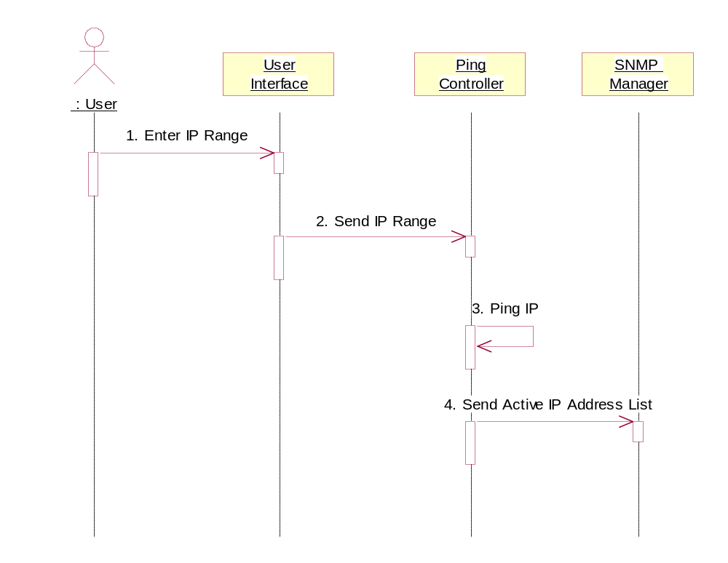

รูปที่ 3-7 Sequence Diagram แสดงการ Ping

3.1.4.4 Sequence Diagram แสดงการค้นหาและเก็บรวบรวมข้อมูลของเครือข่ายและอุปกรณ์บนเครือข่าย
เป็น Sequence Diagram ที่จำลองสถานะการณ์การทำการค้นหาและเก็บรวบรวมข้อมูลของเครือข่ายและอุปกรณ์บนเครือข่าย โดยออบเจ็กต์ Ping Controller จะทำการส่งรายการของไอพีแอดเดรสที่ Active อยู่ไปให้กับออบเจ็กต์ SNMP Manager เมื่อออบเจ็กต์ SNMP Manager ได้รับจะทำการติดต่อกับ SNMP Agent ที่อยู่ในอุปกรณ์ต่างๆบนเครือข่ายโดยใช้ SNMP Packet เพื่อทำการดึงข้อมูลของอุปกรณ์นั้นที่ต้องการ จากนั้นจะทำการประมวลผลข้อมูลที่ได้รับมาเพื่อแปลความหมายของข้อมูลเหล่านั้นก่อนจะเก็บลงไฟล์ โดยจะทำการสร้าง Network Database File และ Component Database File เพื่อเก็บข้อมูลของเครือข่ายและอุปกรณ์ต่างๆบนเครือข่ายที่ได้มาตามลำดับ

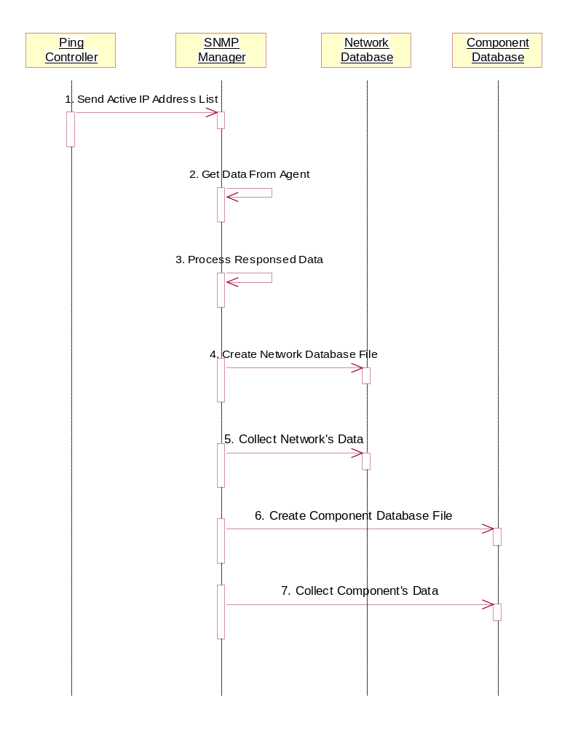

รูปที่ 3-8 Sequence Diagram แสดงการค้นหาและเก็บรวบรวมข้อมูลของเครือข่ายและอุปกรณ์บนเครือข่าย

3.1.4.5 Sequence Diagram แสดงการเลือกแสดงเน็ตเวิร์กไดอะแกรมที่ต้องการของผู้ใช้
เป็น Sequence Diagram ที่จำลองสถานะการณ์การเลือกแสดงเน็ตเวิร์กไดอะแกรมที่ต้องการของผู้ใช้จาก Pop-up Menu โดยเมื่อผู้ใช้ทำการคลิ้กขวาเมาส์ที่ไดอะล็อค ออบเจ็กต์ Input Controller จะทำการร้องขอข้อมูลไอพีแอดเดรสของเครือข่ายทั้งหมดจากออบเจ็กต์ Network Database และข้อมูลชื่ออุปกรณ์ทั้งหมดจากออบเจ็กต์ Component Database ตามลำดับ จากนั้นออบเจ็กต์ Input Controller จะทำการแสดง Pop-up Menu ซึ่งแสดงรายการของเลขไอพีแอดเดรสของเครือข่ายทั้งหมดและชื่ออุปกรณ์ทั้งหมดบนเครือข่ายเพื่อให้ผู้ใช้เลือกที่จะแสดงไดอะแกรมของสิ่งใดออกมา เมื่อผู้ใช้เลือกแสดงไดอะแกรมของเครือข่ายหนึ่งออบเจ็กต์ Input Controller จะทำการส่งค่าเหตุการณ์นั้นไปให้กับออบเจ็กต์ Network Diagram ที่ถูกเลือก ออบเจ็กต์ Network Diagram นั้นจะทำการร้องขอข้อมูลของเครือข่ายที่จำเป็นต้องใช้ในการแสดงไดอะแกรมจากออบเจ็กต์ Network Database หลังจากนั้นออบเจ็กต์ Network Diagram จะแสดงไดอะแกรมของเครือข่ายนั้นให้ผู้ใช้เห็น

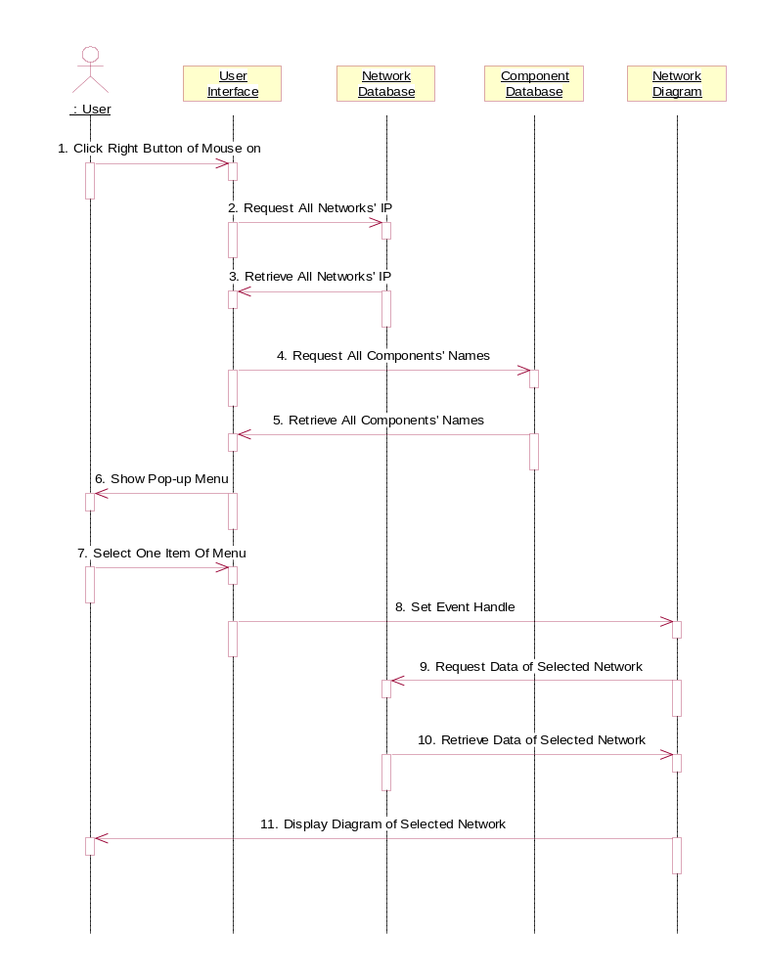

รูปที่ 3-9 Sequence Diagram แสดงการเลือกแสดงเน็ตเวิร์กไดอะแกรมที่ต้องการของผู้ใช้
3.1.4.6 Sequence Diagram แสดงการเลือกแสดงคอมโพเนนท์ไดอะแกรมที่ต้องการของผู้ใช้
เป็น Sequence Diagram ที่ทำจำลองสถานะการณ์การเลือกแสดงคอมโพเนนท์ไดอะแกรมที่ต้องการของผู้ใช้จาก Pop-up Menu โดยเมื่อผู้ใช้ทำการคลิ้กขวาเมาส์ที่ไดอะล็อคออบเจ็กต์ Input Controller จะทำการร้องขอข้อมูลไอพีแอดเดรสของเครือข่ายทั้งหมดจากออบเจ็กต์ Network Database และข้อมูลชื่ออุปกรณ์ทั้งหมดจากออบเจ็กต์ Component Database ตามลำดับ จากนั้นออบเจ็กต์ Input Controller จะทำการแสดง Pop-up Menu ซึ่งแสดงรายการของเลขไอพีแอดเดรสของเครือข่ายทั้งหมดและชื่ออุปกรณ์ทั้งหมดบนเครือข่ายเพื่อให้ผู้ใช้เลือกที่จะแสดงไดอะแกรมของสิ่งใดออกมา เมื่อผู้ใช้เลือกแสดงไดอะแกรมของคอมโพเนนท์หนึ่ง ออบเจ็กต์ Input Controller จะทำการส่งค่าเหตุการณ์นั้นไปให้กับออบเจ็กต์ Component Diagram ที่ถูกเลือก ออบเจ็กต์ Component Diagram นั้นจะทำการร้องขอข้อมูลของคอมโพเนนท์ที่จำเป็นต้องใช้ในการแสดงไดอะแกรมจากออบเจ็กต์ Component Database หลังจากนั้นออบเจ็กต์ Component Diagram จะแสดงไดอะแกรมของคอมโพเนนท์นั้นให้ผู้ใช้เห็น

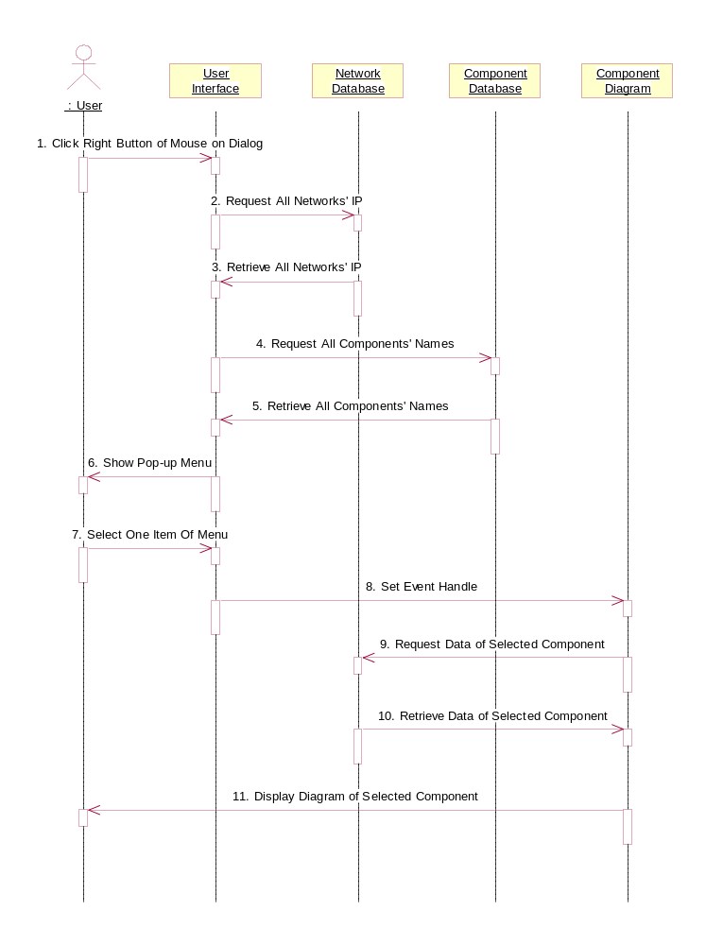

รูปที่ 3-10 Sequence Diagram แสดงการเลือกแสดงคอมโพเนนท์ไดอะแกรมที่ต้องการของผู้ใช้
3.1.4.7 Sequence Diagram แสดงการเคลื่อนย้ายตำแหน่งเน็ตเวิร์กไดอะแกรมที่ต้องการของผู้ใช้
เป็น Sequence Diagram ที่จำลองสถานะการณ์การเคลื่อนย้ายตำแหน่งเน็ตเวิร์กไดอะแกรมที่ต้องการของผู้ใช้โดยการ Drag and Drop โดยเมื่อผู้ใช้ต้องการที่จะเคลื่อนย้ายตำแน่งของเน็ตเวิร์กไดะแกรมในไดอะล็อคก็จะทำการ Drag ที่เน็ตเวิร์กไดอะแกรมที่ต้องการเคลื่อนย้ายและ Drop ณ. ตำแหน่งใหม่ที่ต้องการ โดยออบเจ็กต์ Input Controller จะทำการรับค่าเหตุการณ์นี้เข้ามาจากผู้ใช้และส่งต่อไปให้กับออบเจ็กต์ Network Diagram ที่ต้องการเคลื่อนย้ายหลังจากนั้นออบเจ็กต์ Network Diagram ที่ถูกเคลื่อนย้ายจะทำการคำนวณตำแหน่งใหม่ของไดอะแกรม และจะแสดงผลไดอะแกรมที่ตำแหน่งใหม่ให้ผู้ใช้เห็น

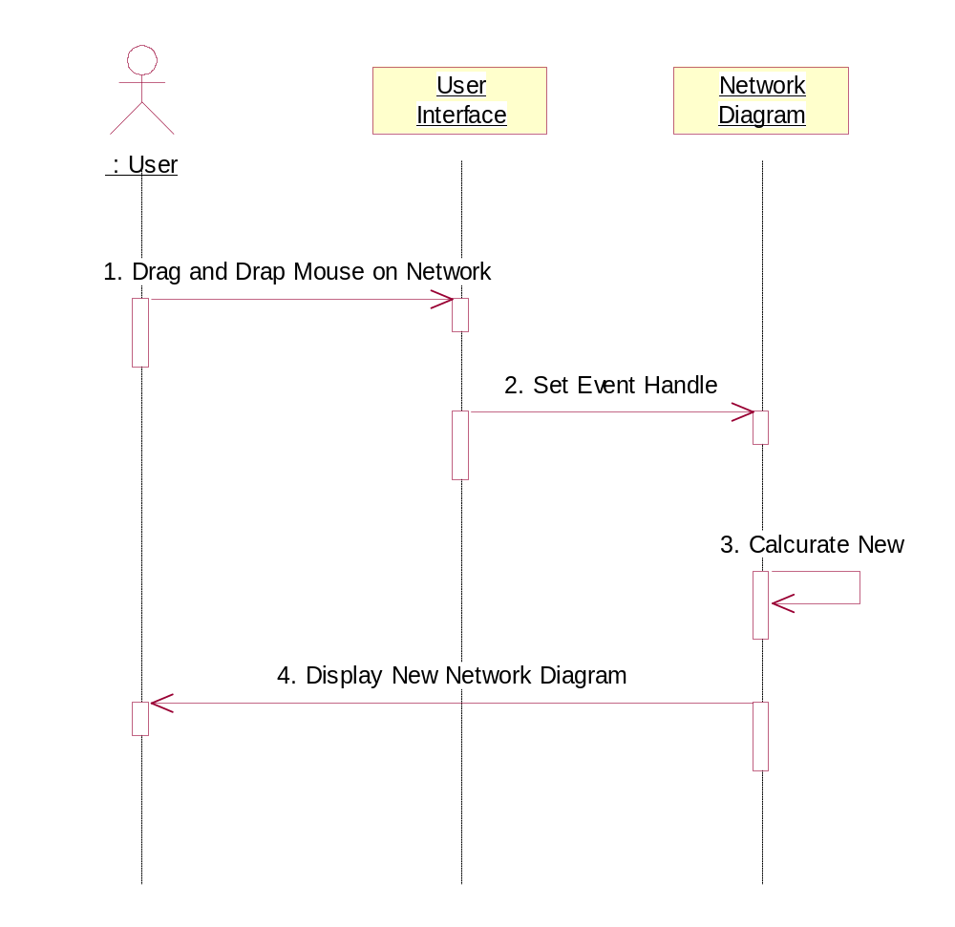

รูปที่ 3-11 Sequence Diagram แสดงการเคลื่อนย้ายตำแหน่งเน็ตเวิร์กไดอะแกรมที่ต้องการของผู้ใช้

3.1.4.8 Sequence Diagram แสดงการเคลื่อนย้ายตำแหน่งคอมโพเนนท์ไดอะแกรมที่ต้องการของผู้ใช้
เป็น Sequence Diagram ที่จำลองสถานะการณ์การเคลื่อนย้ายตำแหน่งคอมโพเนนท์ไดอะแกรมที่ต้องการของผู้ใช้โดยการ Drag and Drop โดยเมื่อผู้ใช้ต้องการที่จะเทำการคลื่อนย้ายตำแน่งของคอมโพเนนท์ไดะแกรมในไดอะล็อคก็จะทำการ Drag ที่ตัวคอมโพเนนท์ไดอะแกรมที่ต้องการเคลื่อนย้ายและ Drop ณ. ตำแหน่งใหม่ที่ต้องการ โดยออบเจ็กต์ Input Controller จะทำการรับค่าเหตุการณ์นี้เข้ามาจากผู้ใช้และส่งต่อไปให้กับออบเจ็กต์ Component Diagram ที่ต้องการเคลื่อนย้ายหลังจากนั้นออบเจ็กต์ Component Diagram ที่ถูกเคลื่อนย้ายจะทำการคำนวณตำแหน่งใหม่ของไดอะแกรม และจะแสดงผลไดอะแกรมที่ตำแหน่งใหม่ให้ผู้ใช้เห็น

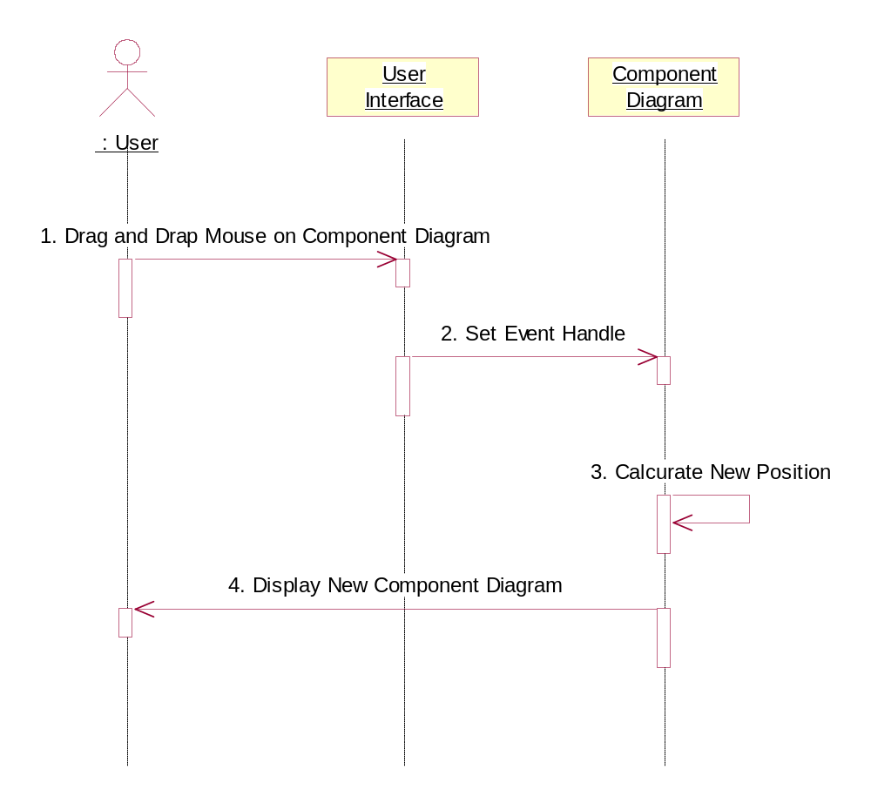

รูปที่ 3-12 Sequence Diagram แสดงการเคลื่อนย้ายตำแหน่งคอมโพเนนท์ไดอะแกรมที่ต้องการของผู้ใช้

3.2 การพัฒนาระบบการสำรวจเครือข่ายอย่างง่าย
ในการพัฒนาระบบการสำรวจเครือข่ายอย่างง่ายได้ใช้ Microsoft Visual C++ 6.0 ในการพัฒนา ประกอบกับการใช้ MSDN Library เป็นเครื่องมือช่วยเหลือ
โดยในการพัฒนาระบบการสำรวจเครือข่ายอย่างง่ายสามารถแบ่งออกเป็นกระบวนการในการพัฒนาในแต่ละส่วนของการทำงานของระบบได้ดังรูปที่
63%
20%
23%
15%
5%
8%
20%
12%
40%
6%
2%
15%
Get Node Information
Decode SNMP Packet
Collect Node’s Data
Send/Receive SNMP Packet
Get Data
Display Diagram
83%
Diagram
Collect Exploring Data
Get Active Node
เปอร์เซ็นต์งานของงานทั้งหมด
Symbol :
Process
Read Routing Table
Collect Active Node
100%
17%
Exploring Network
Simple Network Explorer
Ping
7%
10%
Display Graph
Monitoring Data’s Volume
Collect Monitoring Data

รูปที่ 3-13 แผนภาพแสดงส่วนประกอบของการทำงานในการพัฒนาระบบ

